1 Manual de Usuario

1.1. Crear y trabajar con un proyecto

En este apartado se va a explicar de forma detallada cómo crear un proyecto de trabajo mediante OntologyTestGUI y cómo utilizarlo para evaluar ontologías.

Si se ejecuta la aplicación, se accede a una pantalla que muestra un menú principal con el aspecto que muestra la Figura 1

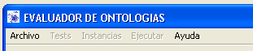
Figura 1 Menú principal de la aplicación

Si nos colocamos sobre “Archivo”, podremos seleccionar la acción a realizar, bien crear un nuevo proyecto o bien abrir un proyecto existente, tal y como se ve en la Figura 2

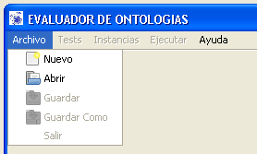
Figura 2 Opciones del menú Archivo

1.1.1. Crear un proyecto nuevo

Si seleccionamos la opción “Nuevo” de la Figura 2, accedemos a la pantalla que se ve en la Figura 3, en la que se nos solicitan dos campos: el nombre que le queremos dar al proyecto y su ubicación, dónde queremos guardarlo en nuestro ordenador.

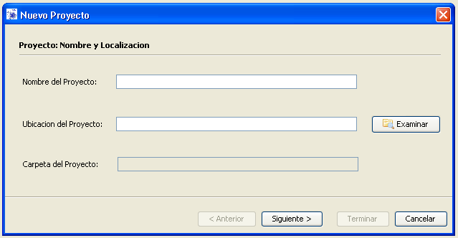
Figura 3 Paso 1 de la creación de un proyecto

Una vez completados los pasos anteriores, si hacemos clic en “Siguiente”, accedemos a la pantalla que muestra la Figura 4, dónde se nos solicitan dos campos más: la ubicación física de la ontología a evaluar y el namespace de la misma.

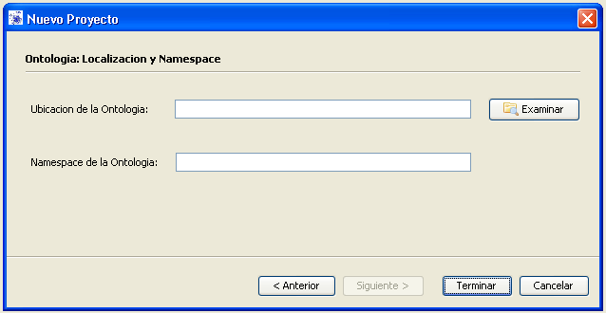
Figura 4 Paso 2 de la creación de un proyecto
Una vez completados estos datos, si pinchamos sobre “Terminar” el proyecto se creará y se activarán el resto de opciones del menú principal, como muestra la Figura 5, que hasta este momento aparecían como no permitidas tal y como se mostraba en la Figura 1. Si la ontología seleccionada no es válida, aparecerá un mensaje de error indicando éste hecho. Sólo es posible trabajar con ontologías bien formadas.

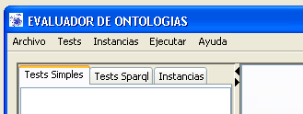
Figura 5 Menú principal una vez cargado el proyecto

1.1.2. Abrir un proyecto existente

Si se selecciona la opción “Abrir” de la Figura 2, se nos abrirá un explorador de archivos para que seleccionemos qué proyecto queremos abrir. Éste proyecto tiene que haber sido creado previamente mediante ésta herramienta y tener una extensión .xml.

Una vez seleccionado el proyecto, se nos pedirá que confirmemos la ubicación física de la ontología con la que vamos a trabajar y su namespace, tal y como se ve en la Figura 6

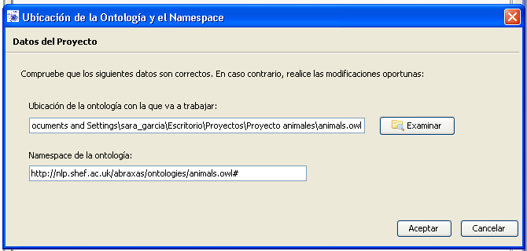
Figura 6 Proceso de carga de un proyecto

Si hacemos clic en “Aceptar” y la ontología seleccionada es válida, el proyecto se cargará.

1.1.3 Crear un Test Simple

Para crear un test simple, por ejemplo, un test de instanciación, sobre el menú principal seleccionamos la opción Tests→Nuevo→Test Simple→Test de instanciación, como se ve en la Figura 7

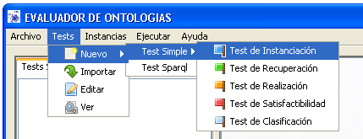
Figura 7 Creación de un test simple

En la zona derecha de la aplicación, la dedicada al desarrollo de tests e instancias, aparecerá un nuevo test de instanciación, para que sea completado por el usuario y que se muestra en la Figura 8

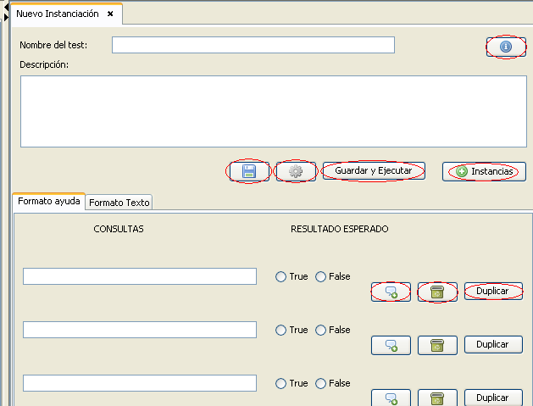
Figura 8 Detalle de la creación de un test de instanciación

Para un nuevo test, se introducirá el nombre del mismo (campo obligatorio y único), una breve descripción (opcional) y las consultas que se desean realizar junto con los resultados que se espera obtener. Otra posible vista para el test y para la forma de introducir las consultas sería mediante el “Formato Texto”, cuya interfaz se ve en la Figura 9

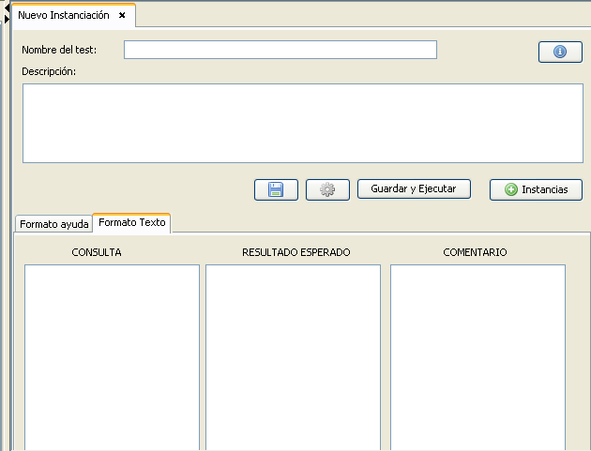
Figura 9 Formato Texto para la creación de un test de instanciación

El botón de la Figura 8 nos permite acceder a una pantalla de ayuda, que nos indica el formato de las consultas.

El botón nos permite guardar el test. Si guardamos el test, éste aparecerá automáticamente contenido en la parte derecha de la aplicación, dedicada a almacenar los tests y las instancias realizados, en forma de lista, tal y como se ve en la Figura 10

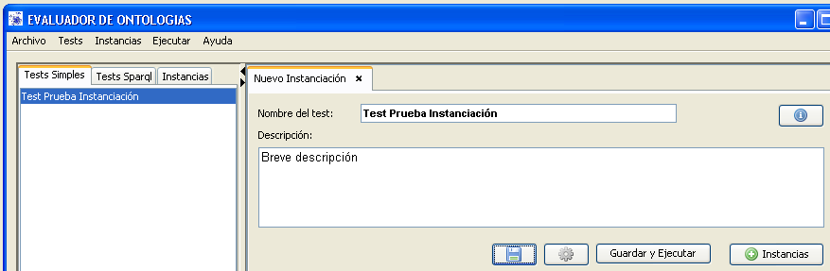
Figura 10 Detalle del almacenamiento de un test simple

El botón ejecuta el test.
El botón ejecuta y guarda el test.
El botón asocia instancias al test.
El botón de la Figura 8, abre la pantalla que muestra la Figura 11 y que permite añadir un comentario a la consulta.

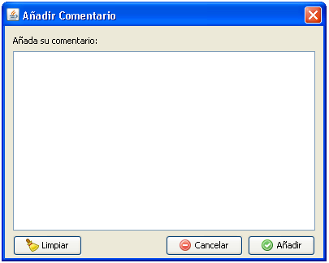
Figura 11 Panel para añadir un comentario a una consulta

El botón borra la consulta.
El botón duplica la consulta.

1.1.4 Crear un Test Sparql

Para crear un test sparql, sobre el menú principal seleccionamos la opción Tests→Nuevo→Test Sparql, como se ve en la Figura 12

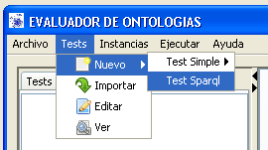
Figura 12 Creación de un test sparql

Esta acción abrirá en la zona de desarrollo de tests e instancias un test sparql vacío, que se ve en la Figura 13

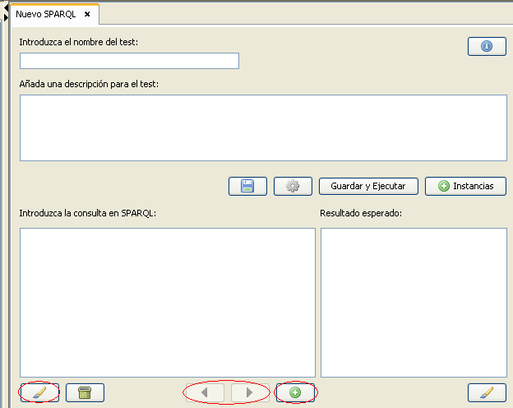
Figura 13 Nuevo Test Sparql
Para el test sparql también se introducirá un nombre (obligatorio y único) y una descripción (opcional). Las consultas se añadirán en el área de texto de la izquierda y el resultado esperado para la misma en el de la derecha.

Los botones que ya aparecían en la creación de los tests simples tienen el mismo significado (ver 1.1.3 Crear un Test Simple).

El botón que aparece en la Figura 13, limpia la consulta.
Los botones nos permiten avanzar por todas las consultas creadas para ese test.
El botón nos permite añadir una nueva consulta al test.

1.1.5 Importar un Test

Para importar un test, nos colocaremos en el menú principal y seleccionaremos Tests→Importar, como muestra la Figura 14

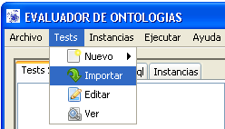
Figura 14 Importar un test

Esta acción nos llevará a la pantalla que se ve en la Figura 15 y que nos pedirá que seleccionemos, mediante un explorador de archivos, el proyecto del cuál queremos importar los tests. Una vez seleccionado el proyecto, se cargarán en el panel de la izquierda, todos los tests que contiene dicho proyecto, y en el de la derecha aparecerá el nombre y la descripción que tiene cada tests, para así poder hacernos una mejor idea de que test se trata.

El botón nos abrirá una nueva ventana que contendrá el test al completo, incluyendo sus instancias (ver Figura 16)
El botón importará los tests seleccionados a nuestro proyecto actual.
El botón cancelará la acción.

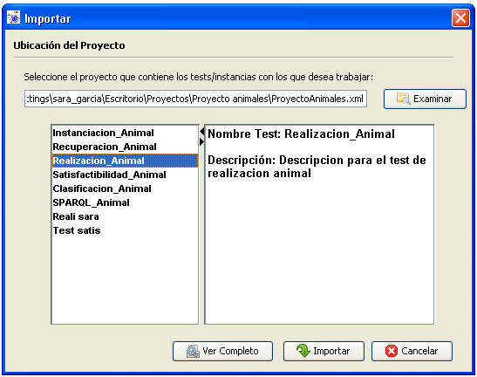
Figura 15 Proceso de importar un test

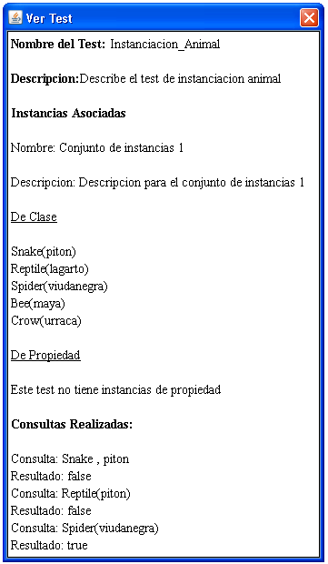
Figura 16 Vista completa de un test

1.1.6 Editar un test

Para editar un test, seleccionaremos del menú principal la opción Tests→Editar, tal y como muestra la Figura 17

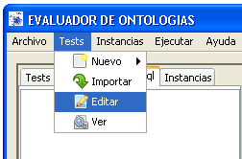
Figura 17 Editar un test

Esta acción nos llevará a la pantalla de la Figura 18, que nos mostrará, en la parte izquierda, todos los tests que tenemos actualmente guardados en la sesión de trabajo, y, en la derecha, una breve descripción del test.

Con el botón podemos ver una descripción más extensa del test, tal y como se ve en la Figura 16.
Con el botón abriremos el test para su edición.
Con el botón cancelaremos la acción.

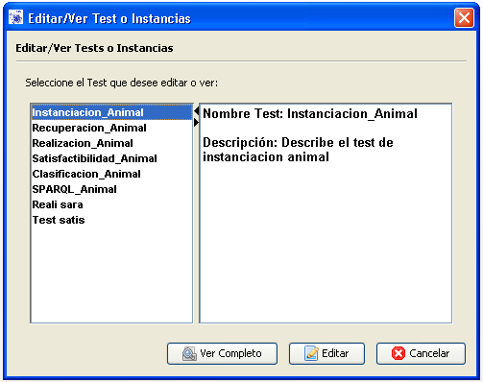
Figura 18 Selección del test a editar

1.1.7 Ver un test

Para poder ver un test completo, seleccionaremos, desde el menú principal Tests→Ver, tal y como muestra la Figura 19

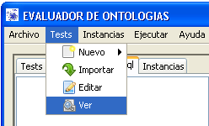
Figura 19 Ver Test

Esta acción abrirá la pantalla que se ve en la Figura 18 Selección del test a editar, y nos permitirá, entre otras acciones, ver el test. La vista del test será similar a la que se muestra en la Figura 16 Vista completa de un test.

1.1.8 Crear instancias

Para crear un conjunto de instancias, seleccionaremos en el menú principal Instancias→Nuevo, tal y como se ve en la Figura 20

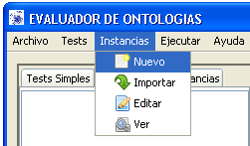
Figura 20 Crear nuevo conjunto de instancias

Esta acción abrirá en la zona de la izquierda de la aplicación una nueva plantilla para crear instancias, que se ve en la Figura 21.

Para el conjunto de instancias introduciremos un nombre único e identificativo (campo obligatorio), una descripción (opcional), y el conjunto de instancias, bien de clase o de propiedad, en sus respectivas pestañas indicativas.

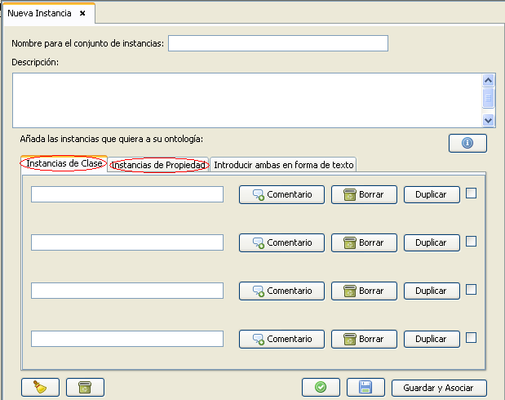
Figura 21 Creación de un conjunto de instancias

Será posible introducir las instancias en cajas de texto y de forma menos amigable, tal y como muestra el detalle de la Figura 22, algo que para un usuario más experto y especializado puede resultar útil.

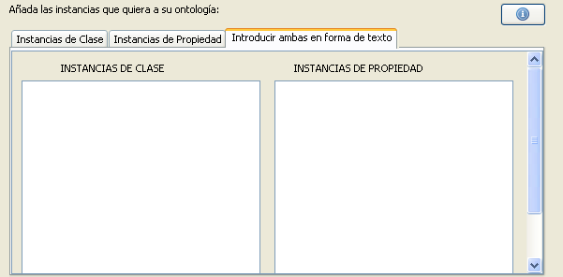
Figura 22 Detalle del proceso de creación de instancias

Con el botón se limpiará la casilla de las instancias seleccionadas mediante .
Con el botón se borrarán las instancias seleccionadas mediante .
Con el botón se guardarán las instancias en la sesión de trabajo.
Con el botón se guardarán y asociarán las instancias en la sesión de trabajo.
Con el botón se asociarán las instancias a un test. Con ésta acción accederemos a una nueva pantalla que nos pedirá que seleccionemos el test al cual queremos asociar éstas instancias, tal y como muestra la Figura 23

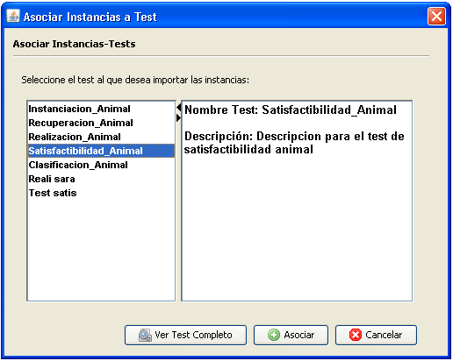
Figura 23 Asociar instancias a un test

En esta pantalla tendremos la opción de ver una descripción del test, mediante , de asociar las instancias, mediante , o de cancelar .

1.1.9 Importar Instancias

Para importar instancias desde otros tests debemos de seleccionar Instancias→Importar en el menú principal de la aplicación, tal y como muestra la Figura 24

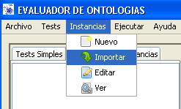
Figura 24 Importar instancias

Ésta acción se comporta igual que 1.1.5 Importar un Test, sólo que en vez de trabajar con tests, trabaja con instancias.

1.1.10 Editar instancias

Para editar un conjunto de instancias, seleccionaremos del menú principal la opción Instancias→Editar, tal y como muestra la Figura 25

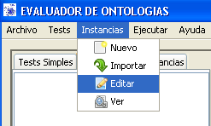
Figura 25 Editar instancias

Esta opción se comporta igual que 1.1.6 Editar un test, sólo que abriendo las instancias para su edición, en vez de los tests.

1.1.11 Ver Instancias

Para poder ver la descripción de un conjunto de instancias, seleccionaremos, desde el menú principal Instancias→Ver, tal y como muestra la Figura 26

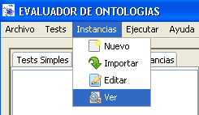
Figura 26 Ver instancias

Esta acción se comporta igual que 1.1.7 Ver un test, excepto que muestra las instancias almacenadas en la sesión de trabajo con su descripción, para que se selecciones cuál se desea ver.

En el panel izquierdo aparecerán las instancias guardadas en la sesión de trabajo, y en el derecho una descripción, que consistirá en las instancias de clase y de propiedad asociadas (ver Figura 27)

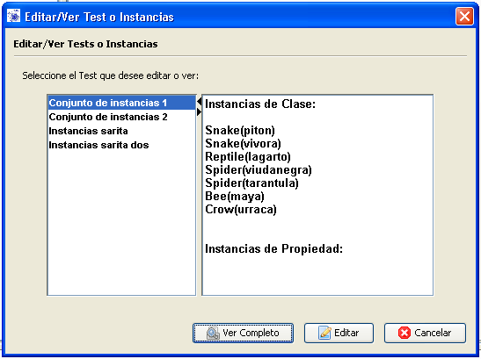
Figura 27 Selección del conjunto de instancias a Ver

La vista de las instancias puede verse en la Figura 28
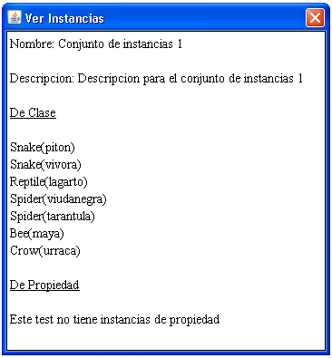
Figura 28 Vista de un conjunto de instancias

1.1.12 Ejecutar un test / Conjunto de tests

Desde el menú principal, podemos seleccionar que tests queremos ejecutar mediante Ejecutar→Seleccionar Test o Ejecutar→Seleccionar Conjunto de Tests, tal y como muestra la Figura 29

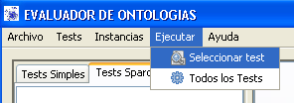
Figura 29 Ejecutar tests

Si elegimos la opción de “Seleccionar test”, se nos abrirá una nueva pantalla (ver Figura 30) en la que se nos preguntará qué tests de los almacenados en la sesión de trabajo queremos ejecutar.

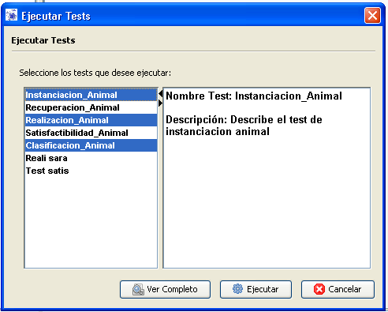
Figura 30 Selección de los tests a ejecutar

Podremos seleccionar uno o varios tests para su ejecución. A la derecha se nos muestra una breve descripción del test.

Con el botón podemos ver el test completo.
Con el botón ejecutamos los tests seleccionados.
Con el botón cancelamos la acción.

Si por el contrario, en el menú principal, seleccionamos la opción “Todos los Tests”, se ejecutarán automáticamente todos los tests almacenados en la sesión de trabajo.

1.1.12.1 Resultado de la ejecución de los tests

Una vez ejecutado un test, se añadirán dos nuevas pestañas a la aplicación, una en la parte que contiene la lista de tests e instancias, y otra en la parte inferior de la aplicación, tal y como se ve en la Figura 31. Por cada ejecución que se realice una nueva pestaña contadora de los resultados de ese test será añadida.

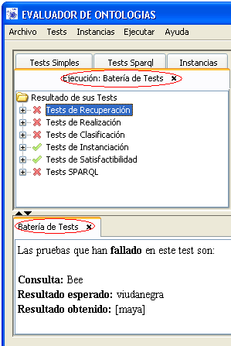
Figura 31 Vista de la aplicación tras la ejecución de los tests

En la parte superior aparecerán, en forma de árbol, todos los tests que han sido ejecutados. En color rojo se mostrarán aquellos que han fallado y en verde los que han sido correctos (ver Figura 32)

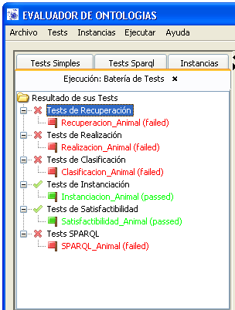
Figura 32 Árbol resultado de la ejecución de los tests

Seleccionando un test del árbol, en la parte inferior de la aplicación se mostrarán los resultados del mismo, indicando qué consultas han fallado (indicando el resultado esperado y el obtenido) y cuáles han sido correctas (ver Figura 33)

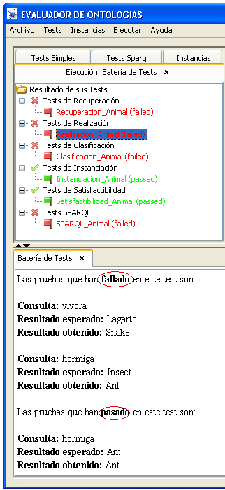
Figura 33 Resultado de la ejecución para un test

